Бекітемін:
Оқу ісі жөніндегі орынбасары: ____________________

Бөлім: | Тербелістер және толқындар
Педагогтың аты-жөні:
Күні:
Сынып: 9 | Қатысушылар саны: | Қатыспағандар саны:
Сабақтың тақырыбы: | Математикалық және серіппелі маятниктердің тербелістері Пр. №4 сандық сапалық есептер шығару
Оқу бағдарламасына сәйкес оқыту мақсаттары: | 9.2.5.6 – әртүрлі тербелмелі жүйедегі тербелістің пайда болу себептерін түсіндіру;  9.2.5.7 – маятниктер тербелісі периодының әртүрлі параметрлерге тәуелділігін зерттеу
Сабақтың мақсаты: | - әртүрлі тербелмелі жүйелердегі тербелістің пайда болу себептерін түсіндіреді  - математикалық және серіппелі маятник периодының формулаларын жазады  - период формулаларын сандық есептерде қолданады  - периодтың параметрлерге тәуелділігін сапалық тұрғыда талдайды
Құндылықтарға баулу: | «Адал азамат» бағдарламасы бойынша: Шығармашылық және инновация.  «Ғылым – инемен құдық қазғандай» (халық мақалы).  Құндылық топтық жұмыстағы жауапкершілік пен өзара құрмет арқылы жүзеге асады.
Сабақтың барысы:
Сабақтың кезеңі/ уақыт | Педагогтің әрекеті | Оқушының әрекеті | Бағалау | Ресурстар
Сабақтың басы  5 минут  Ұйымдастыру, қызығушылықты ояту, мақсат қою | Ұйымдастыру кезеңі. Сәлемдесу, түгендеу, бағалау парағын тарату.  Білімді өзектендіру: «Иә – жоқ» ойыны. «Тербелістер кезіндегі энергияның түрленуі. Тербелмелі қозғалыстың теңдеуі» тақырыбы бойынша 5 тұжырым оқылады, оқушылар «иә» (жасыл) немесе «жоқ» (қызыл) карточкасын көтереді.  Проблемалық сұрақ: Неліктен маятникті сағатты Айға апарсақ, ол кешігеді?  Оқушылардың болжамдары тыңдалып, сабақтың тақырыбы мен мақсаты бірге анықталады. | Карточка көтеріп жауап береді, «жоқ» жауабын түсіндіреді.  Болжам айтып, мақсатты анықтауға қатысады. | ҚБ: ауызша кері байланыс, «Бас бармақ». | Слайд  Бағалау парағы
Сабақтың ортасы  8 минут  Үлгі есеп. «Мен көрсетемін – бірге шығарамыз» | Үлгі есеп / мысал. Маятник периоды  1) l = 1 м: T = 2π√(l/g) ≈ 2 с.  2) Серіппелі: m = 0,4 кг, k = 40 → T ≈ 0,63 с.  Жауабы: 2 с; 0,63 с.  - Тербеліс шарттары: қайтарушы күш және инерттілік.  - Математикалық маятник: T = 2π√(l/g).  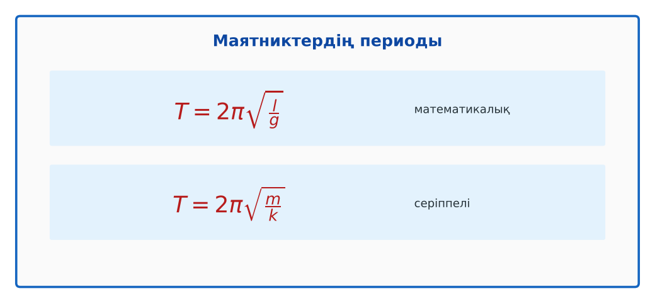  1-сурет. Маятник периодының формулалары | Алгоритм бойынша мұғаліммен бірге шығарады. | Дескриптор:  - әртүрлі тербелмелі жүйелердегі тербелістің пайда болу себептерін түсіндіреді.  1 балл | Физика 9-сынып оқулығы  Слайд
Сабақтың ортасы  18 минут  Станциялар. Топтық айналым: 4 станция | «Станциялар» әдісі. Топтар белгі бойынша сағат тілімен ауысады, әр станцияда тапсырма карточкасы бар (Қосымша 1). Рөлдер: есептеуші, тексеруші, хатшы, спикер.  1-станция. Ұзындығы 2,5 м маятниктің периоды?  2-станция. m = 0,4 кг, k = 40 Н/м серіппелі маятник периоды мен жиілігі?  3-станция. Жерде T = 1 с маятник Айда (g = 1,6 м/с²) қандай периодпен тербеледі? Маятникті сағат тәулігіне қанша кешігеді?  4-станция. l 4 есе артса, T?  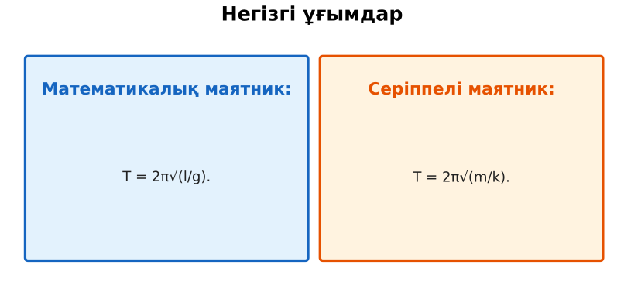  2-сурет. Негізгі ұғымдар  ЕББҚ оқушыларына: толтырылған үлгі есеп және бос орынды толықтыру тапсырмасы; тапсырманы бөліктерге бөліп беру және қосымша 3–5 минут. | Рөлдер бойынша тапсырманы орындайды.  Жауапты топтық жауап парағына жазады. | Дескриптор (әр станция): формуланы дұрыс таңдайды, бірлікті аударады – 1; дұрыс жауап табады – 1.  8 балл  Станциядағы кілтпен өзара бағалау. | Станция карточкалары  Калькулятор
Сабақтың ортасы  2 минут  Сергіту сәті | «Иә – жоқ» қимылы. Дұрыс тұжырымға – қол шапалақ, қате тұжырымға – аяқ тарсылы. | Қимылмен орындайды. | Бағаланбайды: белсенділік пен көңіл-күй бақыланады | Тақтадағы нұсқаулық  Музыка (қалауынша)
Сабақтың ортасы  7 минут  «Шығу билеті» (деңгейлік) | Оқушы деңгейін өзі таңдайды; А деңгейін орындаған оқушы В деңгейіне өтеді (тапсырмалар Қосымша 1-де).  А деңгейі (білу, қолдану):  Ұзындығы 2,5 м маятниктің периоды?  В деңгейі (талдау):  m = 0,4 кг, k = 40 Н/м серіппелі маятник периоды мен жиілігі?  С деңгейі (жинақтау, бағалау):  Жерде T = 1 с маятник Айда (g = 1,6 м/с²) қандай периодпен тербеледі? Маятникті сағат тәулігіне қанша кешігеді?  ЕББҚ оқушыларына: терминдер сөздігі (қазақша – орысша) және сызбалар; аудио/бейне нұсқау, нұсқауды тақтаға жазып қою. | Деңгейін таңдап, жеке орындайды.  Жауап кілтімен өзін-өзі тексереді. | Дескриптор:  А: математикалық және серіппелі маятник периодының формулаларын жазады – 2 балл  В: период формулаларын сандық есептерде қолданады – 3 балл  С: периодтың параметрлерге тәуелділігін сапалық тұрғыда талдайды – 4 балл | Деңгейлік карточкалар  Жауап кілті
Сабақтың соңы  5 минут  Бекіту, рефлексия, үй тапсырмасы | Бекіту: Socrative викторинасы (мұғалім алдын ала дайындайды). Сұрақтар:  - T = 2π√(l/g): l 4 есе (T 2 есе)  - T = 2π√(m/k): k артса T? (азаяды)  - Айда маятник? (баяу тербеледі)  Socrative: https://www.socrative.com/  Рефлексия «Бес саусақ»: бас бармақ – не білдім; балан үйрек – кімге көмектестім; ортан терек – көңіл-күйім; шылдыр шүмек – не қиын болды; кішкене бөбек – не үйрендім.  Үй тапсырмасы (таңдау бойынша):  - А: §25; 4 есеп.  - В: Секунд маятнигін (T = 2 с) жасау.  - С: Фуко маятнигі туралы хабарлама. | Викторинаға жауап береді.  Балын қосып, өзін-өзі бағалайды.  Рефлексия жасайды. | Дескриптор: викторина сұрақтарының 80%-ына дұрыс жауап береді – 1 балл  Шкала: 90–100% «өте жақсы», 70–89% «жақсы», 50–69% «қанағаттанарлық» | Socrative (QR)  Kundelik.kz
Мұғалімге ескерту: оқушылар жиі жіберетін қателер
- Маятник периоды массаға тәуелді. → Математикалық маятникте тәуелсіз.
Өмірмен байланыс
Маятникті сағаттар ғасырлар бойы уақыт өлшеуішінің эталоны болды.
Тапсырмалардың жауап кілті
Тапсырма | Жауабы
А | T ≈ 3,14 с.
В | T ≈ 0,63 с, ν ≈ 1,6 Гц.
С | T_Ай = 2,5 с; сағат 2,5 есе баяу жүреді – тәулігіне ≈ 14,4 сағ қана көрсетеді.
Қосымша 1 | 2 есе.
Қосымша 2 | Артады.
Үлгі есеп | 2 с; 0,63 с.

Қосымша 1. Оқушыға арналған тапсырмалар парағы (басып шығаруға)
Аты-жөні: …………………………………… Сынып: ………… Күні: ……………

А деңгейі
Ұзындығы 2,5 м маятниктің периоды?
____________________________________________________________________________________________
____________________________________________________________________________________________

В деңгейі
m = 0,4 кг, k = 40 Н/м серіппелі маятник периоды мен жиілігі?
____________________________________________________________________________________________
____________________________________________________________________________________________
____________________________________________________________________________________________

С деңгейі
Жерде T = 1 с маятник Айда (g = 1,6 м/с²) қандай периодпен тербеледі? Маятникті сағат тәулігіне қанша кешігеді?
____________________________________________________________________________________________
____________________________________________________________________________________________
____________________________________________________________________________________________

Қосымша тапсырмалар
1) l 4 есе артса, T?
____________________________________________________________________________________________
2) Айда маятник периоды?
____________________________________________________________________________________________
Қосымша 3. Тірек-конспект (бос орындарды сабақ барысында толтыр)
Тақырып: Математикалық және серіппелі маятниктердің тербелістері Пр. №4 сандық сапалық есептер шығару

• Тербеліс шарттары: қайтарушы күш және инерттілік.
• ______________________ T = 2π√(l/g).
• ______________________ T = 2π√(m/k).

Есімде қалған формула / ереже: ____________________________________________________________
____________________________________________________________________________________________
Қосымша 2. Бағалау парағы (әр оқушыға)
Кезең | Дескриптор | Балл | Менің балым
Үлгі есеп. «Мен көрсетемін – бірге шығарамыз» | Дескриптор: - әртүрлі тербелмелі жүйелердегі тербелістің пайда болу себептерін түсіндіреді. | 1
Станциялар. Топтық айналым: 4 станция | Дескриптор (әр станция): формуланы дұрыс таңдайды, бірлікті аударады – 1; дұрыс жауап табады – 1. Станциядағы кілтпен өзара бағалау. | 8
«Шығу билеті» (деңгейлік) | Дескриптор: А: математикалық және серіппелі маятник периодының формулаларын жазады – 2 балл В: период формулаларын сандық есептерде қолданады – 3 балл С: период | 9
Бекіту, рефлексия, үй тапсырмасы | Дескриптор: викторина сұрақтарының 80%-ына дұрыс жауап береді – 1 балл Шкала: 90–100% «өте жақсы», 70–89% «жақсы», 50–69% «қанағаттанарлық» | 1
Барлығы | 16–19 «өте жақсы», 12–15 «жақсы», 9–11 «қанағаттанарлық» | 19

Қосымша 4. Көрнекілік (интерактивті тақтаға немесе басып шығаруға)
1-сурет. Маятник периодының формулалары

2-сурет. Негізгі ұғымдар

Суретпен жұмыс (сұрақтар): 1) Суретте қандай құбылыс/құрылғы бейнеленген? 2) Қандай физикалық шамалар көрсетілген және олар қалай байланысқан? 3) Суретке сүйеніп, өмірден бір мысал келтір.
Сандық ресурстар (QR-кодтар)
PhET – симуляция  https://phet.colorado.edu/en/simulations/pendulum-lab   | Socrative – викторина  https://www.socrative.com/   | Bilimland – видеосабақ  https://bilimland.kz/   | OPIQ – цифрлық оқулық  https://www.opiq.kz/  

